4 actor:

1. Khách: là người truy cập vào hệ thống và chưa có tài khoản

* Các use – case:
* UC01: Đăng kí (đăng kí bình thường, không có đăng nhập bằng fb hay gmail đâu)
* UC 02: Đăng nhập (Khi đăng nhập sẽ có lựa chọn đăng nhập với tư cách người thuê nhà hay chủ nhà trọ)
* UC03: Xem thông tin phòng trọ (cái này cả người thuê cũng có)
* UC04: Tìm kiếm phòng trọ: (cái này cả người thuê cũng có)
* UC05: Xem hướng dẫn (cái này thì actor nào cũng có, cho nó đỡ trống trải trang web)
* Các màn hình dự kiến:
* Màn hình index:

+phía góc trên cùng bên phải có nút đăng nhập, đăng kí, ấn vào mỗi nút thì ra tương ứng màn hình đăng nhập và đăng kí

+ Bên dưới có nút tìm kiếm: tìm kiếm theo giá, tỉnh, huyện, đường phố, diện tích

+ Có 3 tab: trang chủ và danh sách phòng cho thuê, hướng dẫn

* Trang chủ hiển thị đầu tiên, có 2 mục: Bài đăng mới nhất( đăng dựa trên thời gian post bài) và Phòng trọ tốt nhất (sắp xếp theo lượt rate, trong trường hợp rate như nhau thì xếp theo thời gian đăng bài), hiển thị kiểu ntn:

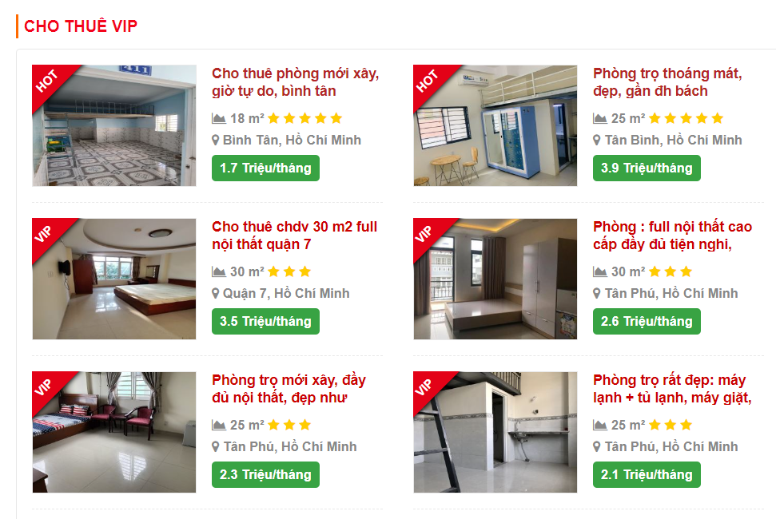

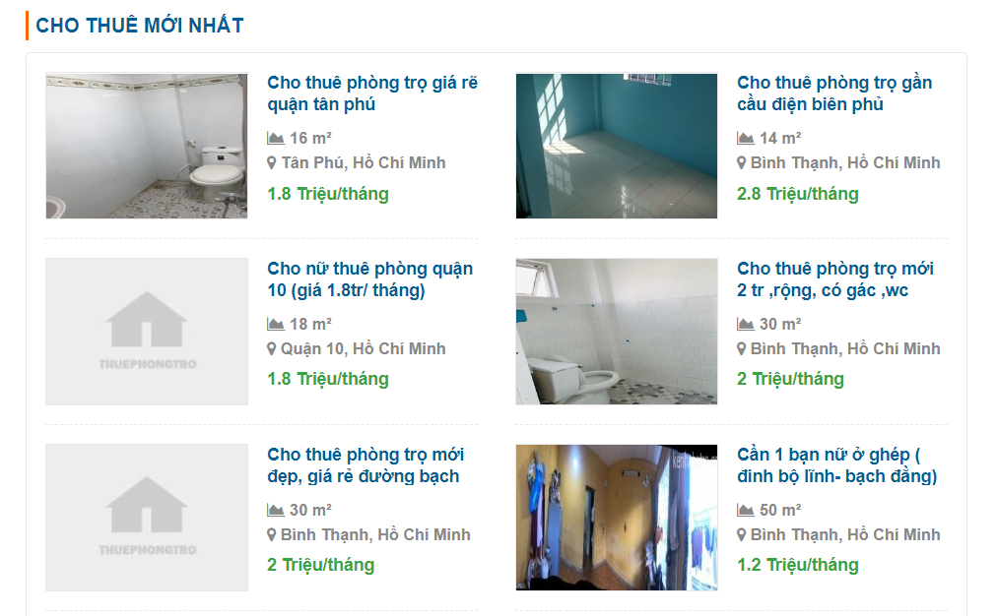

* Danh sách phòng thuê: Hiển thị danh sách các nhà đang cho thuê

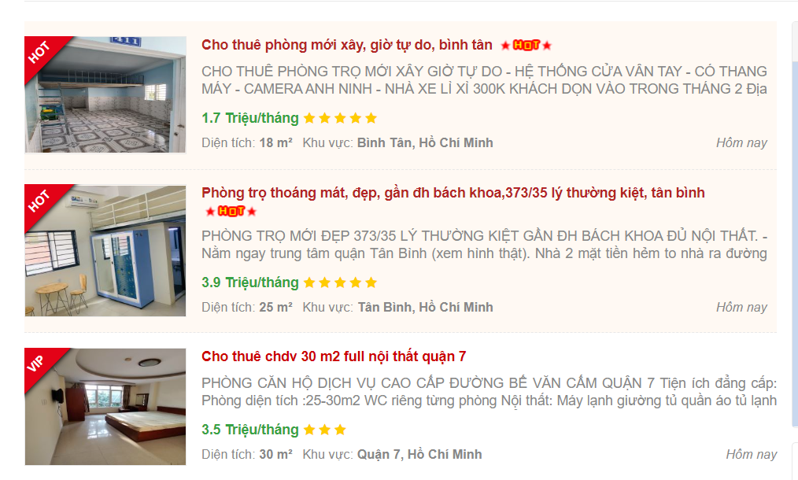

* Hướng dẫn: Chỉ là 1 trang tĩnh thôi

1. Người thuê nhà: sau khi tiến hành đăng nhập với tư cách người thuê nhà thì khách trở thành người thuê nhà

* Các use-case:
* UC06: Đăng xuất
* UC07: Cập nhật tài khoản
* Xem hướng dẫn (UC05)
* Tìm kiếm phòng trọ( là UC03)
* Xem thông tin phòng trọ (UC04): gồm tiêu đề, địa chỉ, giá cho thuê, diện tích, tên chủ trọ, sđt liên hệ, hình ảnh, đánh giá, thời gian đăng, thông tin chi tiết về phòng(thông tin này là word thôi), như này nè, xong phía dưới có nút màu đỏ to tướng THUÊ NGAY, nếu mà thằng này chưa đăng nhập thì bắt nó đăng nhập xong rồi mới được thuê

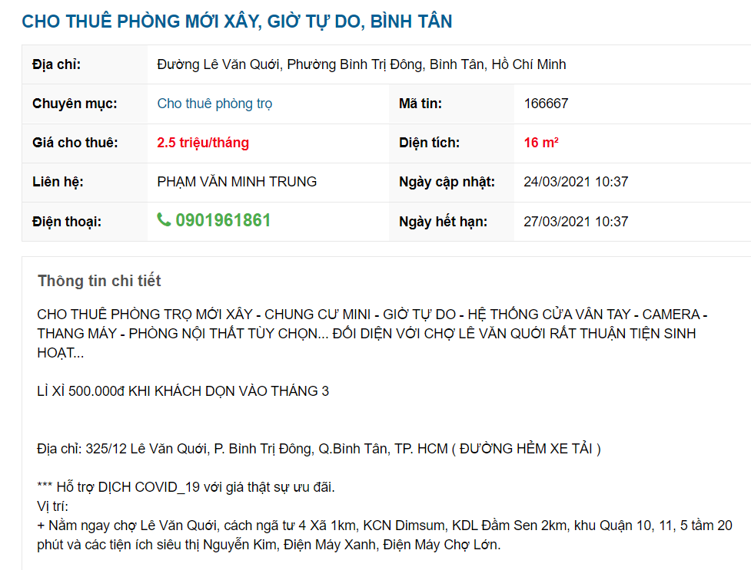

* UC08: Thuê phòng trọ: sau khi ấn Thuê ngay thì yêu cầu đc gửi đến chủ trọ, chủ trọ duyệt rồi mới được thuê
* UC09: Xem hóa đơn
* UC10: Hủy thuê phòng trọ
* UC11: Đánh giá phòng trọ
* Các màn hình dự kiến: Sau khi đăng nhập với tư cách người thuê nhà xong thì trên góc phải màn hình hiện tên đăng nhập, cập nhật tài khoản, đăng xuất

Màn hình lúc này có 5 tab: Trang chủ, danh sách phòng trọ, phòng trọ của tôi, hóa đơn của tôi, hướng dẫn

* Trang chủ, danh sách phòng trọ, hướng dẫn thì giống khách
* Phòng trọ của tôi: Hiển thị thông tin chi tiết về phòng đã thuê, tình trạng phòng( đang thuê/ đang chờ phê duyệt thuê), có đánh giá phòng trọ nữa (UC11), nút HỦY THUÊ PHÒNG(UC10)
* Hóa đơn của tôi: Hiển thị danh sách hóa đơn mà người chủ trọ lập (UC10)

1. Chủ nhà trọ: Người thuê nhà: sau khi tiến hành đăng nhập với tư cách chủ nhà trọ thì khách trở thành chủ nhà trọ

* Các use-case
* Đăng xuất,cập nhật tài khoản, xem hướng dẫn (UC2,6,7)
* UC: Quản lí bài đăng (UC này phân rã ra làm 4 uc con: 12. xem, 13. thêm, 14. sửa, 15. xóa)
* UC: Quản lí phòng trọ ( UC này phân rã ra làm 4 uc con: 16. xem, 17. thêm, 18. sửa, 19. xóa)
* UC: Quản lí khách trọ: UC này phân rã ra làm 4 uc con:
* UC20: Xem thông tin khách trọ
* UC21: Xóa khách trọ
* UC22: Gửi tạm khách thuê sang chủ trọ khác (Trong trường hợp đang thuê thì muốn sửa nhà, gửi tạm sang ông khác), cung cấp thông tin khách thuê, thời gian muốn gửi nhờ, phí gửi nhờ
* UC23: Nhận khách thuê từ chủ trọ khác
* UC24: Xem thông báo của chủ trọ (thông báo có người muốn gửi nhờ, thông báo đã được chấp nhận gửi)
* Lập hóa đơn: phân rã ra 26, xem hóa đơn 27, sửa hóa đơn, 28. Xóa hóa đơn
* UC29: Xem thống kê( doanh thu theo tháng, quý, năm)
* Các màn hình dự kiến: Sau khi đăng nhập với tư cách chủ nhà trọ xong thì trên góc phải màn hình hiện tên đăng nhập, cập nhật tài khoản, đăng xuất

Màn hình lúc này có 6 tab: Danh sách phòng trọ, danh sách khách muốn thuê trọ, danh sách khách thuê trọ, Đăng tin, Trao đổi khách trọ (có 4 mục con: danh sách khách đang gửi, gửi khách trọ,danh sách khách đang nhận, nhận khách trọ), Lập hóa đơn, Thống kê, Hướng dẫn

* Hướng dẫn thì là trang tĩnh thôi
* Danh sách phòng trọ: Hiển thị tất cả danh sách phòng trọ của mình đang có: nút xem, thêm sửa, xóa
* Danh sách khách muốn thuê trọ: hiển thị danh sách những khách muốn thuê, bên cạnh sẽ có 2 nút: chấp nhận/hủy bỏ
* Danh sách khách thuê trọ: Hiển thị danh sách những khách đang thuê, có ghi tình trạng: đang thuê, đang được gửi, đang chờ được gửi, xem chi tiết, xóa
* Đăng tin: Cũng có xem, thêm, sửa, xóa, Đăng những thông tin về phòng muốn cho thuê, đăng như kiểu chỗ xem bài đăng ý
* Danh sách khách đang gửi: Hiển thị danh sách những khách đang được gửi, bao gồm tên đăng nhập, chủ trọ được nhờ, trạng thái: đang gửi, đang chờ được gửi, bị từ chối
* Gửi khách trọ: có 2 combobox: Chọn khách muốn gửi, chọn chủ trọ gửi nhờ, có 1 textbox là phí gửi nhờ, ở giữa có button gửi, ấn gửi xong thì có thông báo đã gửi
* Nhận khách trọ: Hiển thị danh sách yêu cầu gửi( người gửi, khách, phí gửi), bên cạnh mỗi một yêu cầu có nút đồng ý hoặc hủy bỏ
* Danh sách khách đang nhận: Hiển thị danh sách những khách đang nhận
* Lập hóa đơn: Có nút thêm, sửa, xóa, tình trạng(thanh toán/chưa thanh toán)
* Thống kê: Hiển thị doanh thu theo tháng, quý, năm

1. Admin: quản trị viên của website

* Đăng nhập, đăng xuất (UC2,6)
* Quản lí bài chủ trọ đăng: xem, xóa (xóa trong trường hợp mà bài đăng không phù hợp)
* Quản lí chủ trọ: xem, xóa
* Quản lí khách trọ: xem, xóa(UC20,21)